***Модульне заняття***

***на тему:***

***«Історичні відомості про спроби класифікації хімічних елементів. Поняття про лужні елементи, галогени. Періодичний закон і періодична система хімічних елементів Д. І. Менделєєва»***

***8 клас***

***Виконала:***

*вчитель хімії І категорії*

*Козівської ЗОШ №2 І-ІІІ ст.*

*Тернопільської області*

***Машталєр Марія Петрівна***

***2014 р.***

***Модульне заняття***

***8 клас***

*(Академічний рівень)*

***Тема:*** Історичні відомості про спроби класифікації хімічних елементів. Поняття про лужні елементи, галогени. Періодичний закон і періодична система хімічних елементів Д. І. Менделєєва.

***Мета:***

* з’ясувати, як розвивалися уявлення про хімічний елемент;
* дізнатися про перші спроби класифікації хімічних елементів;
* зрозуміти зміст періодичного закону;
* розвивати інтерес до хімії;
* розуміння важливості хімічних знань для сучасної людини;
* уявити, як було відкрито Д.І. Менделєєвим періодичного закону;
* розвивати вміння аналізувати і робити висновки.

***Обладнання:*** Періодична система хімічних елементів, таблиці, хімічні реактиви: натрій, вода, пісок, стибій, хлор.

***Тип модуля:*** Семінар.

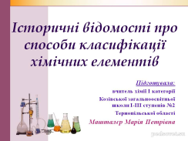**Етапи міні-модуля:**

1. **Установчо-мотиваційний.** *(30 хв.)*

Вітання, створення позитивно-емоційного настрою. *(Слайд 1)*

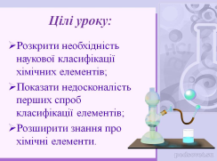***Учитель***. Доброго дня, учні. На сьогоднішньому модулі ми з вами будемо активно працювати, вивчаючи властивості хімічних елементів. Хімію неможливо уявити без періодичного закону і періодичної системи хімічних елементів. Відтепер сфера її використання для вас розшириться *(5хв.).**(Слайд 2)*

***Доповідь учня***. *(7 хв.)*

**СПРОБИ** [**КЛАСИФІКАЦІЇ ХІМІЧНИХ ЕЛЕМЕНТІВ**](http://vds-09.aurora.com.ua/index.php?title=%D0%90%D1%82%D0%BE%D0%BC%D0%B8,_%D0%BC%D0%BE%D0%BB%D0%B5%D0%BA%D1%83%D0%BB%D0%B8,_%D0%B9%D0%BE%D0%BD%D0%B8._%D0%A5%D1%96%D0%BC%D1%96%D1%87%D0%BD%D1%96_%D0%B5%D0%BB%D0%B5%D0%BC%D0%B5%D0%BD%D1%82%D0%B8,_%D1%97%D1%85%D0%BD%D1%96_%D0%BD%D0%B0%D0%B7%D0%B2%D0%B8_%D1%96_%D1%81%D0%B8%D0%BC%D0%B2%D0%BE%D0%BB%D0%B8)

Відомо, що розвиток будь-якої науки проходить етапи нагромадження і вивчення фактів, їх класифікації і виявлення зв’язків між фактами, встановлення певних закономірностей. Так само і в [хімії](http://vds-09.aurora.com.ua/index.php?title=%D0%A5%D1%96%D0%BC%D1%96%D1%8F). Окремі [хімічні елементи](http://vds-09.aurora.com.ua/index.php?title=%D0%9A%D0%BE%D0%BD%D1%81%D0%BF%D0%B5%D0%BA%D1%82_%D1%83%D1%80%D0%BE%D0%BA%D1%83:_%D0%A0%D0%B5%D1%87%D0%BE%D0%B2%D0%B8%D0%BD%D0%B8._%D0%90%D1%82%D0%BE%D0%BC%D0%B8_%D1%96_%D1%85%D1%96%D0%BC%D1%96%D1%87%D0%BD%D1%96_%D0%B5%D0%BB%D0%B5%D0%BC%D0%B5%D0%BD%D1%82%D0%B8._%D0%9C%D0%BE%D0%BB%D0%B5%D0%BA%D1%83%D0%BB%D0%B8._%D0%A0%D1%83%D1%85_%D0%BC%D0%BE%D0%BB%D0%B5%D0%BA%D1%83%D0%BB._%D0%94%D0%B8%D1%84%D1%83%D0%B7%D1%96%D1%8F.) були відомі за давніх-давен, коли хімії як науки ще не було. Проте наприкінці XVIII і особливо в XIX ст. число елементів почало стрімко збільшуватися. До середини XIX ст. вже було відомо 63 хімічні елементи, які утворювали сотні тисяч [хімічних сполук](http://vds-09.aurora.com.ua/index.php?title=%D0%AF%D0%BA_%D0%B2%D0%B8%D0%B2%D1%87%D0%B0%D1%8E%D1%82%D1%8C_%D1%85%D1%96%D0%BC%D1%96%D1%87%D0%BD%D1%96_%D1%81%D0%BF%D0%BE%D0%BB%D1%83%D0%BA%D0%B8_%D1%96_%D1%8F%D0%B2%D0%B8%D1%89%D0%B0._%D0%A1%D0%BF%D0%BE%D1%81%D1%82%D0%B5%D1%80%D0%B5%D0%B6%D0%B5%D0%BD%D0%BD%D1%8F_%D0%B9_%D0%B5%D0%BA%D1%81%D0%BF%D0%B5%D1%80%D0%B8%D0%BC%D0%B5%D0%BD%D1%82_%D1%83_%D1%85%D1%96%D0%BC%D1%96%D1%97._%D0%9F%D1%80%D0%B0%D0%BA%D1%82%D0%B8%D1%87%D0%BD%D1%96_%D1%80%D0%BE%D0%B1%D0%BE%D1%82%D0%B8:_2._%D0%94%D0%BE%D1%81%D0%BB%D1%96%D0%B4%D0%B6%D0%B5%D0%BD%D0%BD%D1%8F_%D1%84%D1%96%D0%B7%D0%B8%D1%87%D0%BD%D0%B8%D1%85_%D1%82%D0%B0_%D1%85%D1%96%D0%BC%D1%96%D1%87%D0%BD%D0%B8%D1%85_%D1%8F%D0%B2%D0%B8%D1%89). Нагромадження знань про хімічні елементи та їхні сполуки спричинило необхідність привести цю багатоманітність у певну систему.

Поняття «система» у перекладі з грецької означає «ціле, складене з частин». Система відрізняється від простої суми частин тим, що в ній між частинами встановлюються взаємозв’язки і залежності. В системі знань про хімічні елементи також необхідно встановити залежність, природні зв’язки між відомими на той час елементами.

Одну з перших спроб класифікації хімічних елементів здійснив у 1804 р. шведський хімік Я. Берцеліус. Він поділив усі відомі тоді 32 елементи на дві групи — метали і неметали за відмінністю властивостей простих речовин. Але ця класифікація виявилася непридатною, оскільки вона не враховувала властивості перехідних металів, які утворюють амфотерні оксиди і гідроксиди, а тому посідають проміжне місце між металами і неметалами.

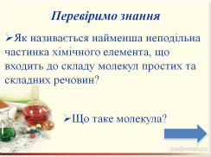Пошуки тривали. Хіміки брали за основу класифікації хімічних елементів подібність властивостей простих і складних речовин, які вони утворюють. Так були відокремлені кілька родин подібних хімічних елементів. *(Слайд 3) (3 хв.)*

***Учитель***. Давайте всі разом зробимо висновки: *(15 хв.)*

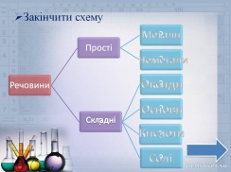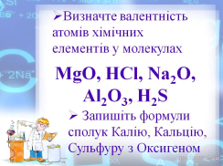  
Першою класифікацією хімічних елементів був їх поділ на [метали](http://vds-09.aurora.com.ua/index.php?title=%D0%91%D0%B0%D0%B3%D0%B0%D1%82%D0%BE%D0%BC%D0%B0%D0%BD%D1%96%D1%82%D0%BD%D1%96%D1%81%D1%82%D1%8C_%D1%80%D0%B5%D1%87%D0%BE%D0%B2%D0%B8%D0%BD._%D0%9F%D1%80%D0%BE%D1%81%D1%82%D1%96_%D0%B9_%D1%81%D0%BA%D0%BB%D0%B0%D0%B4%D0%BD%D1%96_%D1%80%D0%B5%D1%87%D0%BE%D0%B2%D0%B8%D0%BD%D0%B8._%D0%9C%D0%B5%D1%82%D0%B0%D0%BB%D0%B8_%D0%B9_%D0%BD%D0%B5%D0%BC%D0%B5%D1%82%D0%B0%D0%BB%D0%B8) і [неметали](http://vds-09.aurora.com.ua/index.php?title=%D0%92%D1%96%D0%B4%D0%B5%D0%BE_%D0%B4%D0%BE_%D1%83%D1%80%D0%BE%D0%BA%D1%83:_%D0%91%D0%B0%D0%B3%D0%B0%D1%82%D0%BE%D0%BC%D0%B0%D0%BD%D1%96%D1%82%D0%BD%D1%96%D1%81%D1%82%D1%8C_%D1%80%D0%B5%D1%87%D0%BE%D0%B2%D0%B8%D0%BD._%D0%9F%D1%80%D0%BE%D1%81%D1%82%D1%96_%D0%B9_%D1%81%D0%BA%D0%BB%D0%B0%D0%B4%D0%BD%D1%96_%D1%80%D0%B5%D1%87%D0%BE%D0%B2%D0%B8%D0%BD%D0%B8._%D0%9C%D0%B5%D1%82%D0%B0%D0%BB%D0%B8_%D0%B9_%D0%BD%D0%B5%D0%BC%D0%B5%D1%82%D0%B0%D0%BB%D0%B8). Виявлення природних груп подібних за властивостями елементів стало дальшим кроком на шляху розвитку їх класифікації. *(Слайди 4, 5)*

**2. Змістово-пошуковий.** *(30 хв.)*

***Учитель***. Серед металів і неметалів траплялися дуже схожі речовини. Учені об’єднали їх в окремі групи. Прості речовини кожної групи отримали такі загальні назви: лужні метали, лужноземельні метали, галогени, інертні гази.

**ПОНЯТТЯ ПРО ЛУЖНІ МЕТАЛИ (Розповідь учителя)** *(5 хв.)*  
  
До родини [лужних металів](http://vds-09.aurora.com.ua/index.php?title=%D0%9A%D0%BE%D0%BD%D1%81%D0%BF%D0%B5%D0%BA%D1%82_%D1%83%D1%80%D0%BE%D0%BA%D1%83_%D0%B7_%D1%82%D0%B5%D0%BC%D0%B8:_%D0%9B%D1%83%D0%B6%D0%BD%D1%96_%D0%BC%D0%B5%D1%82%D0%B0%D0%BB%D0%B8._%D0%9D%D0%B0%D1%82%D1%80%D1%96%D0%B9_%D1%96_%D0%9A%D0%B0%D0%BB%D1%96%D0%B9._%D0%A4%D1%96%D0%B7%D0%B8%D1%87%D0%BD%D1%96_%D1%82%D0%B0_%D1%85%D1%96%D0%BC%D1%96%D1%87%D0%BD%D1%96_%D0%B2%D0%BB%D0%B0%D1%81%D1%82%D0%B8%D0%B2%D0%BE%D1%81%D1%82%D1%96_%D0%BF%D1%80%D0%BE%D1%81%D1%82%D0%B8%D1%85_%D1%80%D0%B5%D1%87%D0%BE%D0%B2%D0%B8%D0%BD) належать елементи: Літій Li, Натрій Na, Калій К, Рубідій Rb, Цезій Cs і Францій Fr (радіоактивний елемент).  
Пригадай, що згідно з новою українською термінологією назви хімічних елементів пишуться з великої літери, а назви простих речовин, утворених цими елементами, — з малої.

*Виконайте завдання: (10 хв.)*

• Знайдіть лужні метали за періодичною системою хімічних елементів. *(літій, натрій калій, рубідій, цезій, францій)*

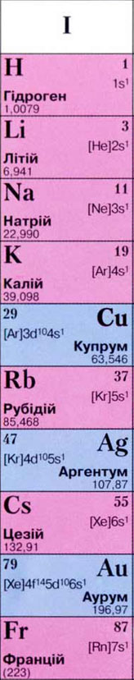Усі лужні метали в сполуках виявляють [валентність](http://vds-09.aurora.com.ua/index.php?title=%D0%92%D0%B0%D0%BB%D0%B5%D0%BD%D1%82%D0%BD%D1%96%D1%81%D1%82%D1%8C_%D1%85%D1%96%D0%BC%D1%96%D1%87%D0%BD%D0%B8%D1%85_%D0%B5%D0%BB%D0%B5%D0%BC%D0%B5%D0%BD%D1%82%D1%96%D0%B2._%D0%92%D0%B8%D0%B7%D0%BD%D0%B0%D1%87%D0%B5%D0%BD%D0%BD%D1%8F_%D0%B2%D0%B0%D0%BB%D0%B5%D0%BD%D1%82%D0%BD%D0%BE%D1%81%D1%82%D1%96_%D0%B7%D0%B0_%D1%84%D0%BE%D1%80%D0%BC%D1%83%D0%BB%D0%B0%D0%BC%D0%B8_%D0%B1%D1%96%D0%BD%D0%B0%D1%80%D0%BD%D0%B8%D1%85_%D1%81%D0%BF%D0%BE%D0%BB%D1%83%D0%BA) 1. Утворені ними прості речовини — метали. Вони мають однакову кристалічну структуру, металічний блиск, м’які (легко ріжуться ножем), пластичні, легкоплавкі. Мають невелику густину (легші за воду). Добре проводять електричний струм і теплоту.  
У хімічному відношенні порівняно з рештою металів лужним металам властива висока хімічна активність. Так, якщо розрізати ножем кусок натрію або калію, то на свіжому зрізі він матиме яскравий металічний блиск, який одразу ж, практично миттєво, тьмянішає через окиснення киснем повітря.

• Напишіть рівняння реакції окиснення літію киснем повітря. *(4Li + O2 = 2Li2O)*

Тому й зберігають літій, натрій, калій у посудинах під шаром гасу, а рубідій і цезій — у запаяних ампулах, з яких видалено повітря.  
Висока хімічна активність лужних металів виявляється й під час взаємодії їх з водою.

***Мал. 1****. Лужні метали.*

Лужні метали — найактивніші метали

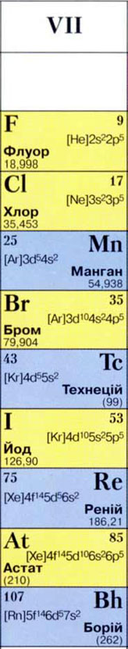Під час повільного [окиснення](http://vds-09.aurora.com.ua/index.php?title=62._%D0%A1%D1%82%D1%83%D0%BF%D1%96%D0%BD%D1%8C_%D0%BE%D0%BA%D0%B8%D1%81%D0%BD%D0%B5%D0%BD%D0%BD%D1%8F) натрію або [горіння](http://vds-09.aurora.com.ua/index.php?title=%D0%9F%D0%BE%D0%BD%D1%8F%D1%82%D1%82%D1%8F_%D0%BF%D1%80%D0%BE_%D0%BE%D0%BA%D1%81%D0%B8%D0%B4%D0%B8,_%D0%BE%D0%BA%D0%B8%D1%81%D0%BD%D0%B5%D0%BD%D0%BD%D1%8F,_%D0%B3%D0%BE%D1%80%D1%96%D0%BD%D0%BD%D1%8F._%D0%A3%D0%BC%D0%BE%D0%B2%D0%B8_%D0%B2%D0%B8%D0%BD%D0%B8%D0%BA%D0%BD%D0%B5%D0%BD%D0%BD%D1%8F_%D0%B9_%D0%BF%D1%80%D0%B8%D0%BF%D0%B8%D0%BD%D0%B5%D0%BD%D0%BD%D1%8F_%D0%B3%D0%BE%D1%80%D1%96%D0%BD%D0%BD%D1%8F) в умовах нестачі кисню утворюється [оксид](http://vds-09.aurora.com.ua/index.php?title=12._%D0%9E%D0%BA%D1%81%D0%B8%D0%B4%D0%B8,_%D1%97%D1%85_%D1%81%D0%BA%D0%BB%D0%B0%D0%B4,_%D0%BD%D0%B0%D0%B7%D0%B2%D0%B8):   
4Na + O2 = 2Na2O   
Чи знаєш ти, що калій навіть займається, коли на нього потрапляє волога? Його гасять кухонною сіллю NaCI чи содою Na2CO3.

***Учитель***. Давайте розглянемо наступну ланку елементів.

***Доповідь учня***. *(5 хв.)*

**ПОНЯТТЯ ПРО ГАЛОГЕНИ**  
  
До [галогенів](http://vds-09.aurora.com.ua/index.php?title=%D0%A2%D0%B5%D0%BC%D0%B0_15._%D0%86%D1%81%D1%82%D0%BE%D1%80%D0%B8%D1%87%D0%BD%D1%96_%D0%B2%D1%96%D0%B4%D0%BE%D0%BC%D0%BE%D1%81%D1%82%D1%96_%D0%BF%D1%80%D0%BE_%D1%81%D0%BF%D1%80%D0%BE%D0%B1%D0%B8_%D0%BA%D0%BB%D0%B0%D1%81%D0%B8%D1%84i%D0%BA%D0%B0%D1%86%D1%96%D1%97_%D1%85i%D0%BC%D1%96%D1%87%D0%BD%D0%B8%D1%85_%D0%B5%D0%BB%D0%B5%D0%BC%D0%B5%D0%BD%D1%82%D1%96%D0%B2._%D0%9F%D0%BE%D0%BD%D1%8F%D1%82%D1%82%D1%8F_%D0%BF%D1%80%D0%BE_%D0%BB%D1%83%D0%B6%D0%BD%D1%96,_%D1%96%D0%BD%D0%B5%D1%80%D1%82%D0%BD%D1%96_%D0%B5%D0%BB%D0%B5%D0%BC%D0%B5%D0%BD%D1%82%D0%B8,_%D0%B3%D0%B0%D0%BB%D0%BE%D0%B3%D0%B5%D0%BD%D0%B8) належать Флуор F, Хлор СІ, Бром Вr, Йод І і Астат At (радіоактивний елемент). Це ще одна природна родина подібних за властивостями хімічних елементів.  
Галогени — найактивніші неметали

***Мал. 2.*** *Галогени*

Ці елементи утворюють прості речовини, які також називаються галогенами. Вони являють собою типові неметали. За стандартних умов фтор F2 — газ, хлор Сl2 — газ, бром Вr2 — рідина, йод І2 — легкоплавка кристалічна речовина (*пл. = 113,5 °С).  
Галогенам властива леткість і надзвичайно висока хімічна активність. Вони вступають у взаємодію майже з усіма простими речовинами. Особливо швидко і з виділенням великої кількості теплоти відбувається сполучення галогенів із металами.

Подібно взаємодіють з металами бром і йод.  
За здатність безпосередньо сполучатись із металами з утворенням типових солей елементи Флуор, Хлор, Бром, Йод називають галогенами, що з грецької буквально означає «солеродні» (ті, що народжують солі).  
Галогени взаємодіють з багатьма неметалами, у тім числі з воднем. Так, фтор F2 у суміші з воднем вибухає навіть у темряві й на холоді, хлор Сl2 з воднем вибухає на яскравому світлі або під час нагрівання (за стандартних умов без освітлення хлор практично не взаємодіє з воднем). Бром Вr2 взаємодіє з воднем менш енергійно і лише під час нагрівання. Йод реагує з воднем лише при досить сильному нагріванні і не повністю, оскільки утворений йодоводень НІ — нестійка сполука:  
Н2 + F2 = 2HF Н2 + Вr2 = 2НВr  
Н2 + Сl2 = 2НСl Н2 + І2 = 2НІ

Галогени — хімічно активні елементи, тому в природі вони трапляються лише у складі сполук, виявляючи [валентність](http://vds-09.aurora.com.ua/index.php?title=%D0%92%D0%B0%D0%BB%D0%B5%D0%BD%D1%82%D0%BD%D1%96%D1%81%D1%82%D1%8C_%D1%85%D1%96%D0%BC%D1%96%D1%87%D0%BD%D0%B8%D1%85_%D0%B5%D0%BB%D0%B5%D0%BC%D0%B5%D0%BD%D1%82%D1%96%D0%B2._%D0%92%D0%B8%D0%B7%D0%BD%D0%B0%D1%87%D0%B5%D0%BD%D0%BD%D1%8F_%D0%B2%D0%B0%D0%BB%D0%B5%D0%BD%D1%82%D0%BD%D0%BE%D1%81%D1%82%D1%96_%D0%B7%D0%B0_%D1%84%D0%BE%D1%80%D0%BC%D1%83%D0%BB%D0%B0%D0%BC%D0%B8_%D0%B1%D1%96%D0%BD%D0%B0%D1%80%D0%BD%D0%B8%D1%85_%D1%81%D0%BF%D0%BE%D0%BB%D1%83%D0%BA) 1. Приклади природних сполук галогенів: Флуору — плавиковий шпат CaF2; Хлору — кам’яна (кухонна) сіль NaCI; сполуки Брому та Йоду є у воді бурових свердловин, у воді морів та деяких озер, а також у морських водоростях  
Хоча активність галогенів при цьому різна, та склад продуктів реакції однаковий: утворюються газуваті сполуки — галогеноводні HF, НСl, НВг, НІ, водні розчини яких є кислотами. Деякі властивості галогенів подано в табл. 2.

***Учитель***. Розглянемо та проаналізуємо дані в таблиці 1. *(10 хв.)*

***Таблиця 1.*** *Властивості галогенів[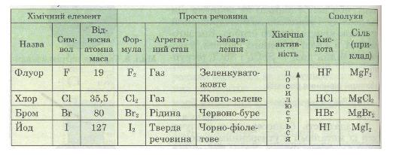](http://vds-09.aurora.com.ua/index.php?title=%D0%A4%D0%B0%D0%B9%D0%BB:%D0%A2%D0%B0%D0%B1%D0%BB%D0%B8%D1%86%D1%8F_10._%D0%92%D0%BB%D0%B0%D1%81%D1%82%D0%B8%D0%B2%D0%BE%D1%81%D1%82%D1%96_%D0%B3%D0%B0%D0%BB%D0%BE%D0%B3%D0%B5%D0%BD%D1%96%D0%B2.jpg)*

Учені поступово дізналися й про інші групи елементів, що мають подібні властивості. Так, одну групу подібних елементів склали Нітроген, Фосфор, Арсен, Стибій, Вісмут, іншу — Оксиген, Сульфур, Селен, Телур (див. періодичну систему хімічних елементів).  
Виявлення природних груп подібних за властивостями елементів стало важливим етапом на шляху розвитку класифікації хімічних елементів. Якщо першою класифікацією був поділ елементів на металічні й неметалічні (на основі протилежних властивостей їх простих речовин — металів і неметалів), то далі було виявлено природні групи, всередині яких спостерігався взаємозв’язок між елементами. Проте такі групи елементів розглядалися відособлено. Загального зв’язку між елементами ще не виявили. Адже було важко припустити, що між елементами, протилежними за властивостями, наприклад між лужними 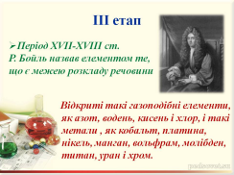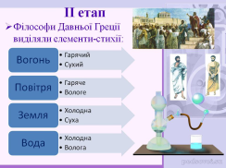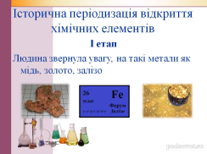металами і галогенами, існує взаємозв’язок.

*(Слайди 6, 7, 8)*

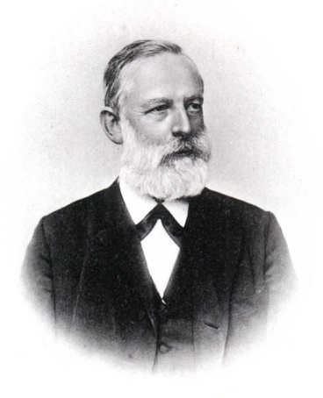Але спроби робилися. Багато вчених намагалося розібратись у величезній кількості фактів. Так, у 1864 р. німецький хімік Лотар Мейєр опублікував таблицю, в якій йому вдалося із 63 відомих на той час елементів розмістити 27 за зростанням їх відносних атомних мас. Усі відомі елементи Лотар Мейєр не зміг включити у цю таблицю, оскільки для більшості з них ще не були визначені відносні атомні маси.

***Мал. 3.*** *Юліус Лотар Мейєр*   
Юліус Лотар Мейєр (1830—1895)

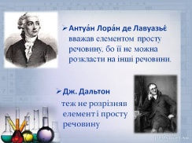Німецький хімік. Склав таблицю (1864) 27 хімічних елементів, розміщених за зростанням атомних мас і валентністю, але не зробив теоретичних узагальнень. Слідом за Менделєєвим (1870) склав повну таблицю хімічних елементів. Побудував криві атомних об’ємів елементів.

*(Слайд 9)*

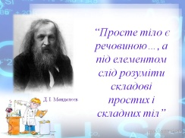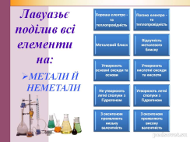Історія розвитку хімії показала, що Лотар Мейєр був на правильному шляху у своїх спробах класифікувати елементи. Адже він за основу брав єдину на той час загальну для всіх хімічних елементів фізичну величину — масу. Проте відкрити закон, який об’єднує всі елементи у струнку систему, вдалося у 1869 р. великому російському вченому, професору Петербурзького університету Д. І. Менделєєву. *(Слайди 10, 11)*

**3. Адаптивно-перетворюючий.** *(30 хв.)*

***Учитель***. Давайте проведемо наш дослід. *(3 хв.)*

**[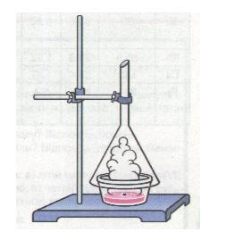](http://vds-09.aurora.com.ua/index.php?title=%D0%A4%D0%B0%D0%B9%D0%BB:%D0%9C%D0%B0%D0%BB._7._%D0%92%D0%B7%D0%B0%D1%94%D0%BC%D0%BE%D0%B4%D1%96%D1%8F_%D0%BD%D0%B0%D1%82%D1%80%D1%96%D1%8E_%D0%B7_%D0%B2%D0%BE%D0%B4%D0%BE%D1%8E.jpg)Дослід 1.** У склянку з водою опускаємо кусочок натрію (мал. 2). Він одразу ж спливе на її поверхню (чому?) і розплавиться, бо при цьому виділяється теплота. Блискуча крапля натрію швидко рухається по поверхні води, шипить і зменшується в розмірі, доки не щезне. Крапля рухається, бо її штовхає газ, що виділяється при цьому. Аби дізнатися, який це газ, зберемо його в пробірку і піднесемо до полум’я. Чутно характерний приглушений звук «п-пах», властивий горінню чистого водню. Якщо водень не чистий (змішаний з повітрям) — різкий «гавкаючий» звук. Отже, в результаті взаємодії натрію з водою виділяється водень Н2 й утворюється луг NaOH:  
2Na + 2Н2O = 2NaOH + Н2↑

***Мал. 4.*** *Взаємодія натрію з водою*  
  
Наявність лугу NaOH можна виявити, якщо до розчину додати 1—2 краплі фенолфталеїну або на предметне скло помістити 1—2 краплі розчину і випарити з нього воду. Залишається тверда біла речовина — натрій гідроксид NaOH (їдкий натр).

Лужні метали енергійно реагують також з хлором Сl2, сіркою S та іншими неметалами.

*Виконати завдання:(2 хв.)*

• Знаючи валентність Хлору 1, а Сульфуру 2, напиши відповідні рівняння реакцій. *(2Na + Cl2 = 2NaCl; 2Na + S = Na2S)*

Деякі властивості лужних металів наведено в табл. 2.

Різна хімічна активність лужних металів відносно кисню та води пов’язана зі зміною відносної атомної маси: чим вона більша, тим більша активність лужного металу.

***Таблиця 2.*** *Властивості лужних металів*

[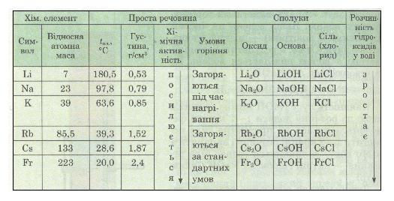](http://vds-09.aurora.com.ua/index.php?title=%D0%A4%D0%B0%D0%B9%D0%BB:%D0%A2%D0%B0%D0%B1%D0%BB%D0%B8%D1%86%D1%8F_9._%D0%92%D0%BB%D0%B0%D1%81%D1%82%D0%B8%D0%B2%D0%BE%D1%81%D1%82%D1%96_%D0%BB%D1%83%D0%B6%D0%BD%D0%B8%D1%85_%D0%BC%D0%B5%D1%82%D0%B0%D0%BB%D1%96%D0%B2.jpg)

З таблиці видно, що властивості простих і складних речовин закономірно змінюються в міру збільшення [відносних атомних мас](http://vds-09.aurora.com.ua/index.php?title=%D0%90%D1%82%D0%BE%D0%BC%D0%BD%D0%B0_%D0%BE%D0%B4%D0%B8%D0%BD%D0%B8%D1%86%D1%8F_%D0%BC%D0%B0%D1%81%D0%B8._%D0%92%D1%96%D0%B4%D0%BD%D0%BE%D1%81%D0%BD%D0%B0_%D0%B0%D1%82%D0%BE%D0%BC%D0%BD%D0%B0_%D0%BC%D0%B0%D1%81%D0%B0_%D1%85%D1%96%D0%BC%D1%96%D1%87%D0%BD%D0%B8%D1%85_%D0%B5%D0%BB%D0%B5%D0%BC%D0%B5%D0%BD%D1%82%D1%96%D0%B2) елементів. Так, температура плавлення лужних металів у ряду літій — францій знижується, а густина — збільшується.  
  
***Учитель***. Давайте всі разом зробимо висновки: *(3 хв.)*

Лужні метали — одна з природних родин подібних за властивостями елементів. Усі вони утворюють: а) прості речовини — типові метали, які мають подібні фізичні й хімічні властивості, й б) основні оксиди складу R2O та відповідні їм гідроксиди — луги складу ROH.  
Зі збільшенням відносної атомної маси лужних металів температура плавлення простих речовин (лужних металів, утворених цими елементами) знижується, а густина зростає. Лужні метали за стандартних умов активно взаємодіють з водою, киснем повітря та іншими неметалами. Різна хімічна активність відносно кисню та води також зв’язана зі зміною відносної атомної маси: чим вона більша, тим більша активність лужного металу.  
Відмінність між лужними металами проявляється в тім, що спільні для них властивості у різних металів виражені різною мірою: зі збільшенням відносної атомної маси закономірно змінюються їх фізичні властивості, збільшується хімічна активність відносно кисню й води.  
  
**Завдання для самоконтролю** *(7 хв.)*  
1. Назвіть елементи, які утворюють родину лужних металів, і, користуючись даними, що наведені в табл. 1, порівняй їх фізичні властивості.  
2. Який із лужних металів можна розплавити, тримаючи в руці запаяну ампулу з цим металом? Чому його не можна просто покласти на долоню, як інші метали, наприклад залізо або мідь? Відповідь поясни. *(Натрій, тому що він активно прореагує з поверхнею долоні на котрій знаходиться волога)*  
3. Як ти думаєш, чому лужні метали мають таку назву? Відповідь поясни. *(Їх назвали лужними, оскільки вони реагують з водою, з утворенням лугів – розчинних основ із загальною формулою МОН)*  
4. Які спільні хімічні властивості мають лужні метали? Відповідь ілюструй рівняннями реакцій. *(Взаємодіють із киснем, водяною парою, іншими речовинами. 4K + O2 = 2K2O, 2Li + 2H2O = 2LiOH + H2↑)*5. Напиши рівняння реакцій, що відбуваються між: а) літій оксидом і хлоридною кислотою; *(Li2O + 2HCl = 2LiCl + H2O)* б) натрій гідроксидом і сульфатною кислотою; (2NaOH + H2SO4 = Na2SO4 + 2H2O)  
***Учитель***. Спробуємо разом провести деякі цікаві досліди.*(5 хв.)*

[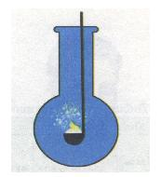](http://vds-09.aurora.com.ua/index.php?title=%D0%A4%D0%B0%D0%B9%D0%BB:%D0%9C%D0%B0%D0%BB._8._%D0%93%D0%BE%D1%80%D1%96%D0%BD%D0%BD%D1%8F_%D0%BD%D0%B0%D1%82%D1%80%D1%96%D1%8E_%D0%B2_%D1%85%D0%BB%D0%BE%D1%80%D1%96.jpg)**Дослід 1** (у витяжній шафі). У колбу, заповнену хлором, вносимо металічну ложку для спалювання речовин з розплавленим натрієм. В атмосфері хлору натрій згоряє зі сліпучим спалахом, а на стінках циліндра з’являється білий наліт натрій хлориду:  
2Na + Cl2 = 2NaCl  
Мідь, залізо та багато інших металів згоряють у хлорі, утворюючи відповідні солі.

***[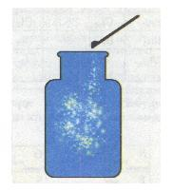](http://vds-09.aurora.com.ua/index.php?title=%D0%A4%D0%B0%D0%B9%D0%BB:%D0%9C%D0%B0%D0%BB._9._%D0%93%D0%BE%D1%80%D1%96%D0%BD%D0%BD%D1%8F_%D1%81%D1%82%D0%B8%D0%B1%D1%96%D1%8E_%D0%B2_%D1%85%D0%BB%D0%BE%D1%80%D1%96.jpg)Мал. 5.*** *Горіння натрію в хлорі*  
  
**Дослід 2** (у витяжній шафі). На дно великої колби або банки насипаємо шар піску, аби колба (банка) не лопнула під час досліду, і всипаємо свіжоподрібнений порошок кристалічного стибію. Він загоряється в хлорі яскравим світлом, утворюючи білий дим — SbCl5 і SbCl3 (отруйні).

***Мал. 6.*** *Горіння стибію в хлорі*

***Учитель***. Підведемо підсумки. *(7 хв.)*

Галогени — природна родина елементів, що являють собою типові неметали. Зі збільшенням відносної атомної маси цих елементів темнішає їх забарвлення й закономірно змінюється агрегатний стан від газуватої до твердої речовини. Галогени активно взаємодіють з металами, утворюючи солі. Вони реагують з воднем, утворюючи газуваті галогеноводні, водні розчини яких є кислотами. Зі збільшенням відносної атомної маси хімічна активність галогенів послаблюється. Галогени за властивостями протилежні лужним металам: якщо галогени — типові неметали, то лужні метали — типові метали.

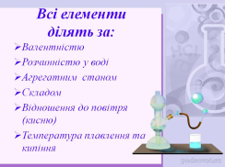Багато спроб класифікації елементів зробили різні вчені, а успіху досяг великий російський учений Д. І. Менделєєв, якому вдалося об’єднати всі елементи (подібні й відмінні за властивостями) в єдину систему хімічних елементів. *(Слайд 12)*

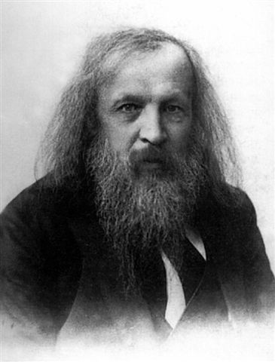Розмістивши хімічні елементи в ряд за зростанням відносних атомних мас, Д.І. Менделєєв відкрив періодичний закон. Учений сформулював його так: *«Властивості хімічних елементів, простих речовин, а також склад і властивості сполук перебувають у періодичній залежності від значень атомних мас».*

***Мал. 7.*** *Менделєєв Дмитро Іванович*   
Менделєєв Дмитро Іванович (1834—1907)

Періодичний закон – один із основних законів природи, який розкриває єдність хімічних елементів і взаємозв’язок між ними.

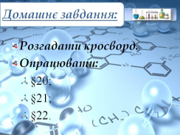***Домашнє завдання:*** Опрацювати §20, 21, 22. (3 хв.) *(Слайд 13)*

Розгадати кросворд і у виділеному вертикальному рядку отримаєте ключове слово – назву елементарної частинки.

|  |  |  |  |
| --- | --- | --- | --- |
|  | | | |
|  |  |  |  | 1 |  |  |  |  |  |  |  |
|  |  |  | 2 |  |  |  |  |
|  | 3 |  |  |  |  |  |  |  |
|  |  |  |  |  | 4 |  |  |  |  |  |
|  |  | 5 |  |  |  |  |  |
| 6 |  |  |  |  |  |  |  |  |  |
|  |  |  | 7 |  |  |  |
|  |  | 8 |  |  |  |

1. Один з елементів, властивості якого були передбачені Менделєєвим. *(Германій)*  
2. Легкий та безпечний газ для наповнення повітряних кульок. *(Гелій)*  
3. Один з ізотопів Гідрогену. *(Дейтерій)*  
4. Елемент з електронною формулою 1s²2s²2p². *(Карбон)*  
5. Хімічний елемент, що дав назву 14 «близнюкам» № 58 – 71. *(Лантан)*  
6. Інша назва інертних газів. *(Благородні)*  
7. Хімічний елемент з найбільшою електронегативністю. *(Фтор)*  
8. Ім’я батька Менделєєва. *(Іван)*

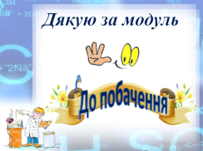***Учитель***. Спасибі за модульне заняття, бажаю вам усього найкращого. До побачення.  
*(Слайд 14)*

***Відповіді до Слайду 3*** *(атом; Молекула - це найменша частка хімічної речовини, яка володіє всіма його властивостями)*

***Відповіді до Слайду 5*** *(MgІІOІІ, HІClІ, NaІ2OІІ, Al2ІІІOІІ3, HІ2SІІ)**; (К2О, СаО, SO2).*